Урок мужества
Героическая защита Ленинграда от немецко-фашистских захватчиков вошла в историю Великой Отечественной войны как одна из самых ярких страниц стойкости, беззаветной отваги советского народа.
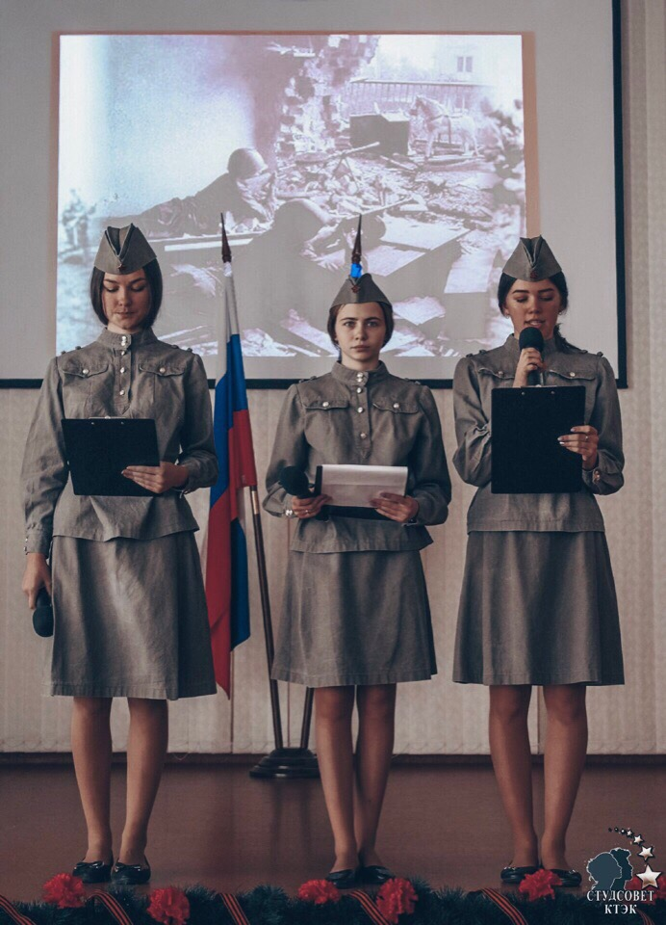
И сегодня в краснодарском торгово-экономическом колледже прошёл урок мужества, на котором студенты первого курса познакомились с историей обороны Ленинграда, узнали о мужестве и несгибаемой воле людей в это время, а также посмотрели документальный фильм Александра Сокурова "Блокадной книгой".
